DIN 964 (EN ISO 2010)
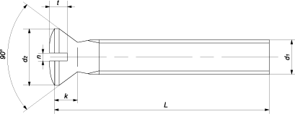

Параметры винта |  | Номинальный диаметр резьбы d1
 |  | М1,6 | М2 | М2,5 | М3 | М (3,5) | М4 | М5 | М6 | М8 | М10
Шаг резьбы, P |  | 0,35 | 0,4 | 0,45 | 0,5 | 0,6 | 0,7 | 0,8 | 1 | 1,25 | 1,5
Диаметр головки, d2 | EN ISO 2009 | 3 | 3,8 | 4,7 | 5,5 | 7,3 | 8,4 | 9,3 | 11,3 | 15,8 | 18,3
 | DIN 963 |  |  |  | 5,6 | 6,5 | 7,5 | 9,2 | 11 | 14,5 | 18
Высота головки, k | EN ISO 2009 | 1 | 1,2 | 1,5 | 1,65 | 2,35 | 2,7 | 2,7 | 3,3 | 4,65 | 5
 | DIN 963 | 0,96 |  |  |  | 1,93 | 2,2 | 2,5 | 3 | 4
n |  | 0,4 | 0,5 | 0,6 | 0,8 | 1 | 1,2 | 1,2 | 1,6 | 2 | 2,5
t, макс. |  | 0,8 | 1 | 1,2 | 1,45 | 1,7 | 1,9 | 2,4 | 2,8 | 3,7 | 4,4
Номинальная длина, l | мин. | 2,5 | 3 | 4 | 5 | 6 | 6 | 8 | 8 | 10 | 12
 | макс. | 16 | 20 | 25 | 30 | 35 | 40 | 50 | 60 | 80 | 80

Все параметры в таблице указаны в мм.

